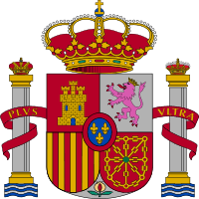
Ayuntamiento de Aldea de San Miguel

BANDO
DÑA. OLGA FERNANDEZ DEL POZO, ALCALDESA-PRESIDENTA DE ESTE AYUNTAMIENTO, HACER SABER:
CORTE AL TRÁFICO DE LA PLAZA MAYOR DURANTE LA ÉPOCA ESTIVAL
Con motivo de la llegada del verano y la realización de actividades al aire libre en la Plaza Mayor, y por seguridad de los/as menores se procede al corte del tráfico rodado en la Plaza Mayor.
Disculpen las molestias.
La Alcaldesa
Olga Fernández del Pozo

